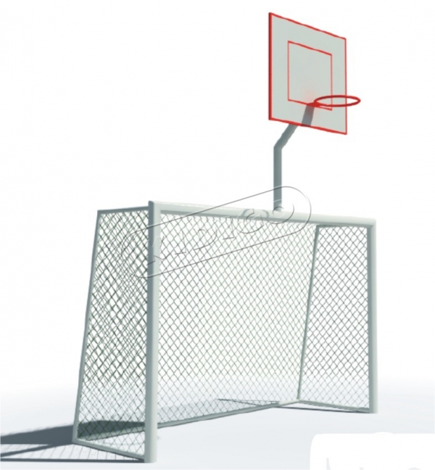

Ворота для міні-футболу зі щитом без сітки 22-13-01.1/3

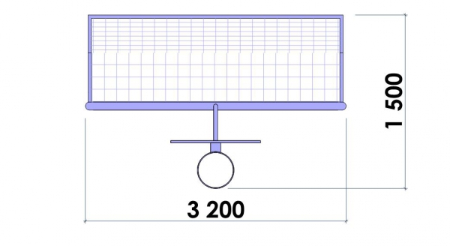

Резиновые покрытия. Коллекция Mondo Sportflex
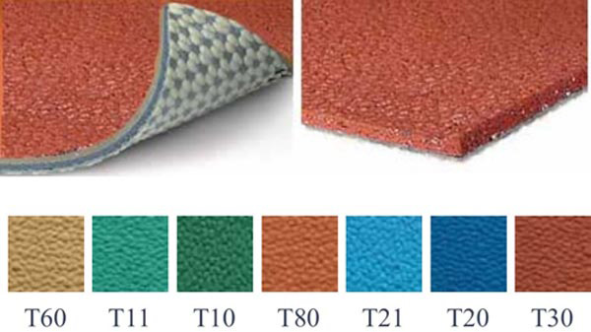

Огорожа з профільних труб 20 і 40 мм VMOM011

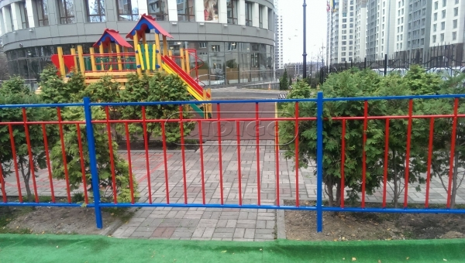

Трава искусственная 12мм MoonGrass-PRO Golf
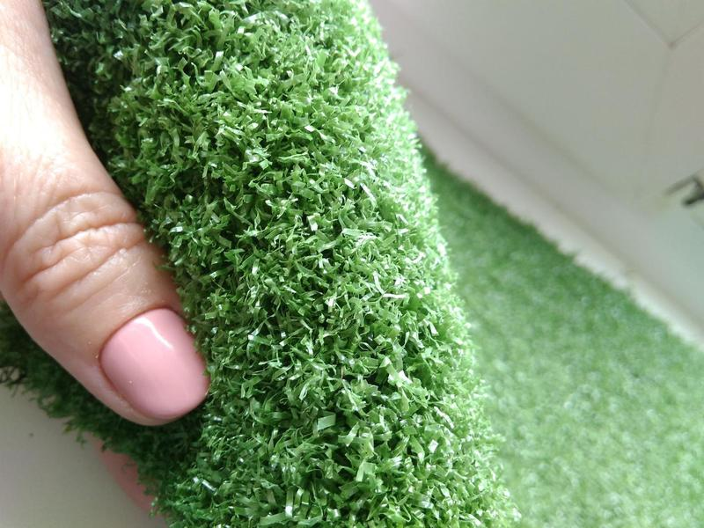

Лавка Класик без поручнів VMVL004

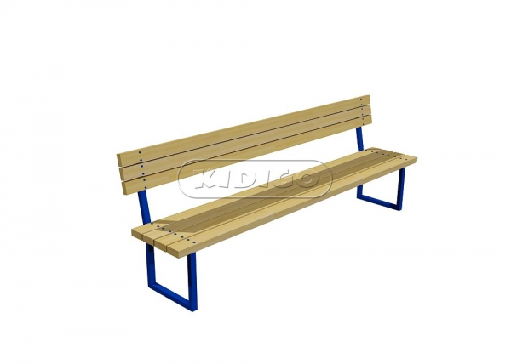

Урна для вулиці металева VMVU002 VMVU002

